
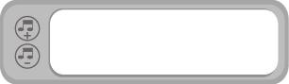
ภาคผนวก

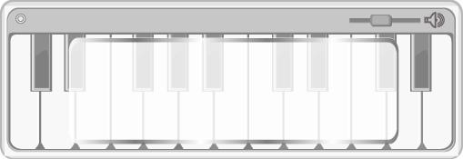

- แบบสังเกตพฤติกรรมการเข้าร่วมกิจกรรม
- แบบสังเกตพฤติกรรมการเข้าร่วมกิจกรรมกลุ่ม

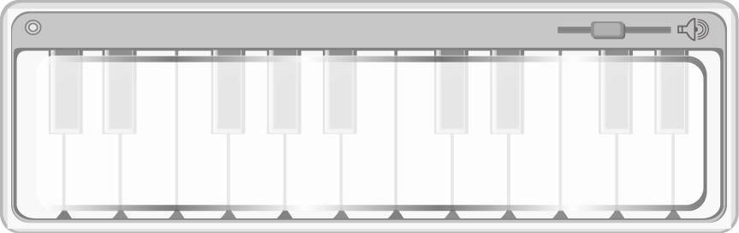
แบบสังเกตพฤติกรรมการเข้าร่วมกิจกรรม
คำชี้แจง ให้ทำเครื่องหมาย  ลงในช่องรายการสังเกตพฤติกรรมที่นักเรียนปฏิบัติ

เลขที่ | ชื่อ – สกุล | รายการ
เลขที่ | ชื่อ – สกุล | ร่วมมือในการทำกิจกรรม |  | กล้าออกมาแสดงความสามารถ |  | เข้าร่วมกิจกรรมด้วย ความสนุกสนานเพลิดเพลิน |  | สรุปผลการประเมิน
เลขที่ | ชื่อ – สกุล | ผ่าน | ไม่ผ่าน | ผ่าน | ไม่ผ่าน | ผ่าน | ไม่ผ่าน | ผ่าน | ไม่ผ่าน

เกณฑ์การประเมิน
ผ่านตั้งแต่ 2 รายการ ถือว่า ผ่าน
ผ่าน 1 รายการ ถือว่า ไม่ผ่าน

ลงชื่อ.............................................................ผู้ประเมิน
(_________________________________)
_________/_________/_________
แบบสังเกตพฤติกรรมการเข้าร่วมกิจกรรมกลุ่ม
คำชี้แจง ให้ทำเครื่องหมาย  ลงในช่องรายการสังเกตพฤติกรรมที่นักเรียนปฏิบัติ

เลขที่ | ชื่อ – สกุล | รายการ
เลขที่ | ชื่อ – สกุล | รับผิดชอบงานที่ได้รับมอบหมาย  (2 คะแนน) | รับฟังความคิดเห็นของผู้อื่น  (2 คะแนน) | นำเสนอผลงานได้น่าสนใจ  (2 คะแนน) | มีความคิดริเริ่มสร้างสรรค์  (2 คะแนน) | ทำงานเสร็จตามเวลาที่กำหนด  (2 คะแนน)

เกณฑ์การประเมิน
คะแนน 9-10 ระดับ ดีมาก
คะแนน 7-8 ระดับ ดี
คะแนน 5-6 ระดับ พอใช้
คะแนน 0-4 ระดับ ควรปรับปรุง

